27 января, в день полного освобождения Ленинграда от фашистской блокады предлагаем вам список книг, которые проведут по самым трагическим, страшным и величественным страницам истории великого города. Читайте о героическом Ленинграде — воспоминания, монографии, исследования, хроники и подборки документов. Говорит Ленинград. Внимание, товарищи! Войска Ленинградского фронта в итоге 12-дневных напряжённых боев прорвали и преодолели на всём фронте под Ленинградом сильно укреплённую, глубоко эшелонированную долговременную оборону немцев.
15 книг о блокаде Ленинграда
«Говорит Ленинград. Внимание, товарищи! Войска Ленинградского фронта в итоге 12-дневных напряжённых боев прорвали и преодолели на всём фронте под Ленинградом сильно укреплённую, глубоко эшелонированную долговременную оборону немцев.
Город Ленинград полностью освобождён от вражеской блокады и от варварских артиллерийских обстрелов противника.
В ознаменование одержанной победы и в честь полного освобождения Ленинграда от вражеской блокады, сегодня, 27 января в 20 часов, город Ленина салютует доблестным войскам Ленинградского фронта 24 артиллерийскими залпами из 324 орудий».
В день полного освобождения Ленинграда от фашистской блокады предлагаем вам список книг, которые проведут по самым трагическим, страшным и величественным страницам истории великого города. Читайте о героическом Ленинграде — воспоминания, монографии, исследования, хроники и подборки документов.
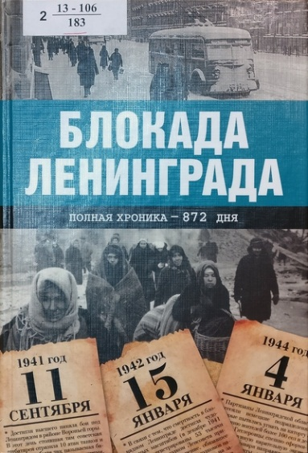
По дням, в хронологическом порядке описаны все 872 дня блокады Ленинграда. Представлены сведения об организации обороны города, снабжении и выживании. Раскрывается деятельность во время блокады как известных ленинградцев — учёных, политических деятелей, деятелей культуры — так и простых жителей, солдат. Помимо авторских материалов использована информация газет и журналов военных лет, опубликованы документы, статистические данные и фотографии блокадного города.
Сульдин, Андрей Васильевич (1953-). Блокада Ленинграда. Полная хроника - 875 дней и ночей. - Москва : АСТ, 2016. - 190, [1] с. : ил., факс.; 21 см. - (Серия "Хроники России").
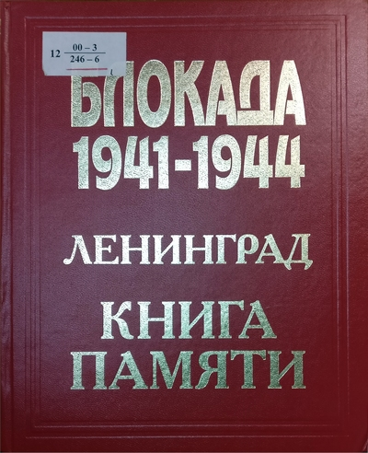
Последний, 35-й том многотомного издания. На страницах увеличенного формата — списки умерших и погибших в период блокады. Только имена. В мартирологе 629157 имён, и он постоянно дополняется...
Книга Памяти. Ленинград. Блокада. 1941—1944. Т. 35: Э-Я (Эбелина - Ящук). — Санкт-Петербург: ООО «Селеста», 1998-2005. — 517 с. - 27 см.
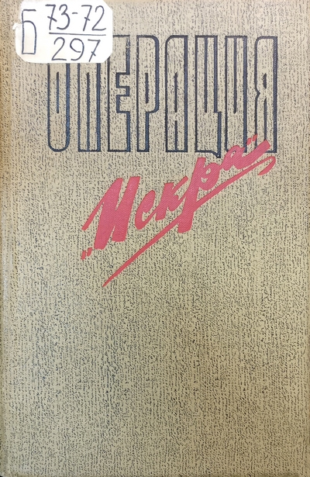
Операция «Искра» — кодовое название операции по прорыву блокады в январе 1943 года. Сборник содержит воспоминания участников боёв, очерки, документы, фотографии, письма.
Операция «Искра» / сост. СМ. Бойцов, С.Н. Борщев. — Ленинград : Лениздат, 1973. — 632 с. : ил.
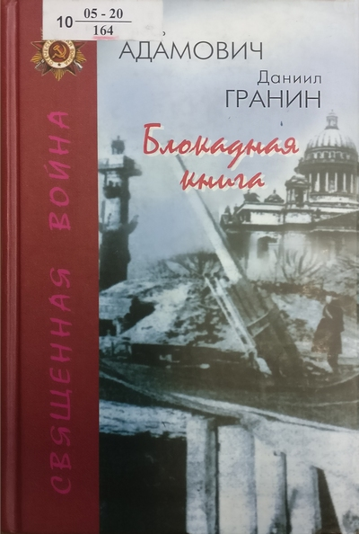
На сегодняшний день одна из самых известных документально-публицистических книг о блокаде, поляризующая читателей. Это документальное повествование двух известных писателей, основанное на дневниках и рассказах ленинградцев-блокадников, стало новаторским для своего времени. Правда «Блокадной книги» поразила читателей — оказалось, что кроме общих фраз у каждого была своя маленькая правда, свои переживания и своя трагедия. Это был новый взгляд на войну и на судьбу человека в ней. Истории «внутрисемейной и внутридушевной жизни людей» в осаждённом городе стали настоящим откровением — в советской литературе тогда не принято было говорить о частных судьбах и трагедиях. Часть книги впервые была напечатана с купюрами в журнале «Новый мир». На отдельное издание этой книги в Ленинграде был наложен запрет, в Ленинграде книга вышла только в 1984 году после смены партийного руководства города. Издание 2005 года представляет собой полный вариант, без цензурных купюр. В 2013 году была включена в список «100 книг», рекомендованных школьникам Министерством образования и науки РФ для самостоятельного чтения.
Адамович, А., Гранин, Д. Блокадная книга. — Москва : РАГС, 2005. — 600 с. : ил.
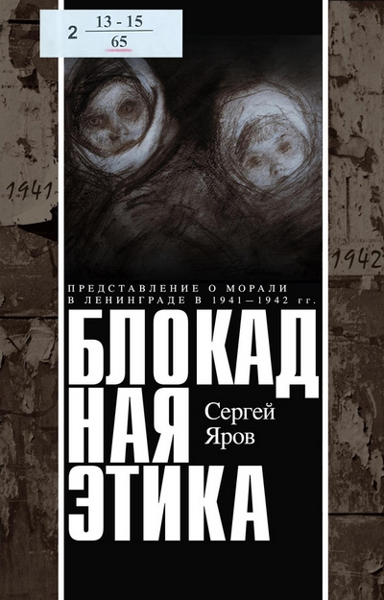
Эта книга – о цене, которую заплатили за то, чтобы оставаться человеком в бесчеловечное время.
Яров, С.В. Блокадная этика. Представления о морали в Ленинграде в 1941—1942 гг. — Москва : Центрполиграф, 2013. — 603 с.
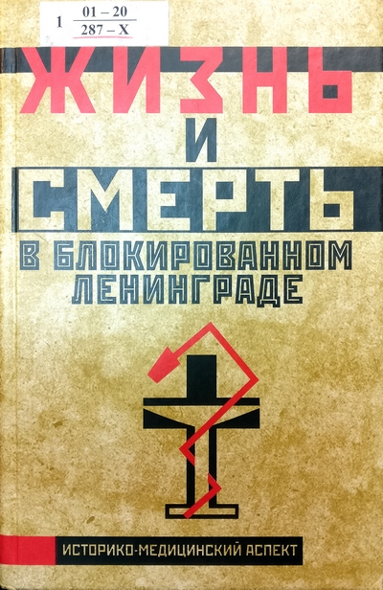
Книга посвящена медицинским и демографическим проблемам блокады. Впервые в историографии историки, медики и биологи пытаются совместными усилиями исследовать вопросы борьбы с голодом, болезнями и смертностью населения в осажденном городе-фронте. В центре их внимания - проблемы выживания людей в условиях длительного голода и отдалённые последствия блокады для здоровья переживших её взрослых людей, детей и подростков. В основе работы — рассекреченные архивные документы и исследования медиков. Более широко рассматривается и значение изучения блокады города. Опыт борьбы с голодом в осажденном Ленинграде должен послужить как для современных, так и для будущих поколений.
Жизнь и смерть в блокированном Ленинграде : Ист.-мед. аспект : [Монография] / [Дж. Д. Барбер, Белозеров Б. П., Дзенискевич А. Р. и др.]; Акад. воен.-ист. наук, The Wellcom Trust. - СПб. : Дмитрий Буланин (ДБ), 2001. - 265, [3] c. : табл.; 23 см.
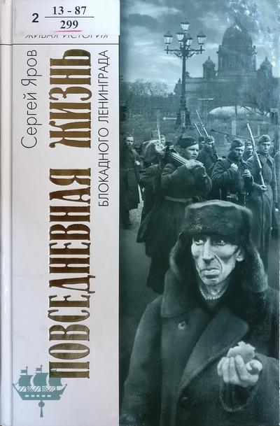
Автор книги на основании сотен источников, в том числе и неопубликованных, воссоздает картину повседневной жизни ленинградцев во время блокады, которая во многом отличается от той, что мы знали раньше. Книга поражает своей откровенностью и описанием жестокости и мучений, выпавших на долю жителей. Издание содержит большое количество фотографий той поры.
Яров, С.В. Повседневная жизнь блокадного Ленинграда. — Москва : Молодая гвардия, 2013. — 310 с. : ил. — (Живая история : Повседневная жизнь человечества).
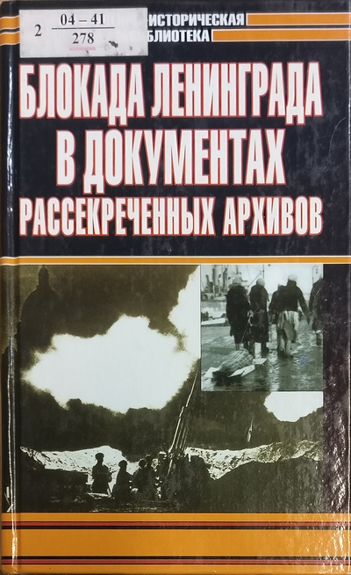
Рассматривается ход битвы за Ленинград от её начала 10 июля 1941 г. до окончания 9 августа 1944 г. Показаны крупные операции, военачальники, руководившие боевыми действиями. Многие оценки и выводы о военном искусстве, состоянии войск, положении в блокадном городе и на оккупированной территории области, о других сторонах битвы за Ленинград читатели могут сделать сами на основе представленных в книге планов операций, решений Ставки Верховного Главнокомандующего, главнокомандующих видов и родов войск, командующих фронтами и армиями, оперативных директив, боевых приказов и распоряжений, переговоров по прямому проводу, боевых донесений, разведсводок и других документов и материалов.
Блокада Ленинграда в документах рассекреченных архивов / под ред. Н.Л.Волковского. — Москва: ACT; Санкт-Петербург: Полигон, 2004. — 766 с. : ил. — (Военно-историческая библиотека).
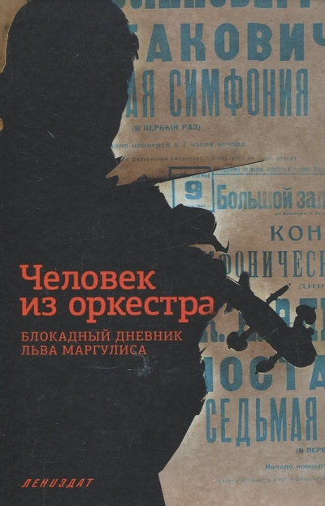
Записки скрипача, принимавшего участие в первом легендарном исполнении Седьмой симфонии Шостаковича в блокадном Ленинграде. Время записей охватывает самые трагические месяцы жизни города: с июня 1941 года по январь 1943 года. Комментарии составлены А.Н.Крюковым, исследователем музыкального радиовещания в Ленинграде периода Великой Отечественной войны и блокады, а также историком А.С.Романовым.
Человек из оркестра : блокадный дневник Льва Маргулиса / сост. А.Н. Крюков. — Санкт-Петербург : издат. группа «Лениздат» ; «Команда А», 2013. — 320 с.: ил.
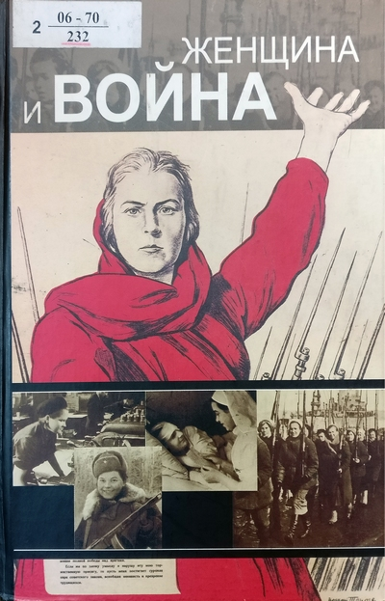
Женщина и война. О роли женщин в обороне Ленинграда. 1941—1944 гг. Сборник статей / редкол.: М.И. Боженкова и др. — Санкт-Петербург: Изд-во С.-Петербург, ун-та, 2006. — 313 с.
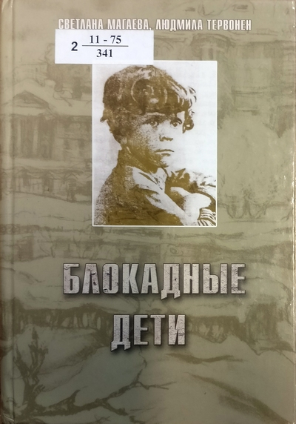
Авторы книги, сами пережившие блокаду детьми, составили психологические портреты 74-х блокадных детей. В книге приводятся данные о существенном вкладе детей в оборону города и воспоминания о трудном выживании ленинградцев.
Магаева, СВ. Блокадные дети / Светлана Магаева, Людмила Терволен. — Москва : Эко-Пресс, 2011. — 183 с.: ил.
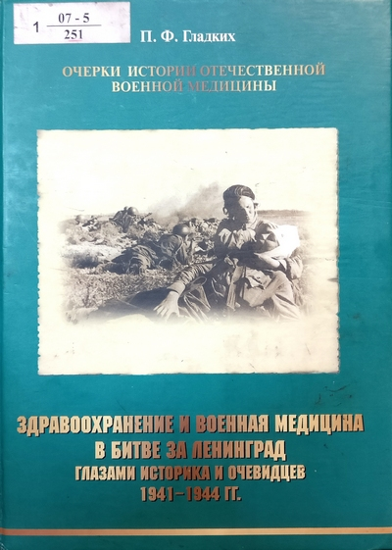
Перед читателем монографии разворачивается впечатляющая картина профессионального подвига медицинских работников - деятельность в условиях фронта и госпиталей, специфика болезней населения, проблемы детства и материнства, противоэпидемические мероприятия, работа учебных и научных медицинских заведений.
Гладких, П.Ф. Здравоохранение и военная медицина в битве за Ленинград глазами историка и очевидцев. 1941—1944 гг. : Очерки истории отечественной военной медицины. — Санкт-Петербург: Дмитрий Буланин, 2006. — 364 с.
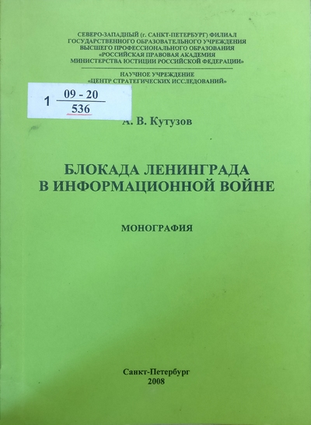
Во второй половине 80-х гг. прошлого века в отечественной литературе и средствах массовой информации стали предлагаться в качестве «нового взгляда» на блокаду Ленинграда некоторые тезисы из работ западных историков периода холодной войны, в которых явно прослеживались отголоски нацистской пропаганды. Исследуя особенности работы прессы в военное время, автор анализирует причины появления такого подхода, рассматривает использование древнерусского канона обороны городов в отражении блокады и борьбы с голодом, влияние православной традиции на создание образа врага и защитника Отечества.
Кутузов, Александр Владиславович. Блокада Ленинграда в информационной войне : монография. - Санкт-Петербург, 2008. - 211, [2] с.
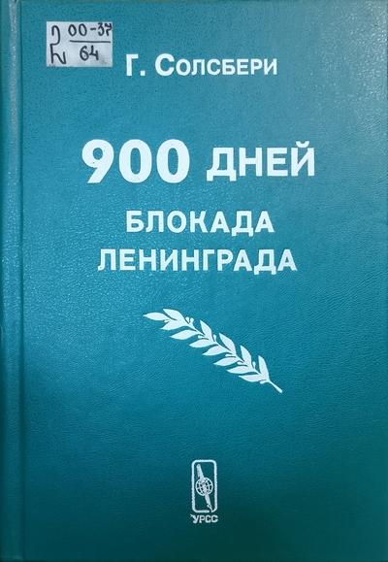
У известного американского публициста и историка своё видение истории обороны Ленинграда. Вместе с тем он рассматривает подвиг ленинградцев, ценой огромных жертв выдержавших блокаду, как триумф человеческого духа, волнующий сердца.
Солсбери, Г. 900 дней. Блокада Ленинграда / Гаррисон Солсбери ; пер. с англ. — Москва : Эдиториал УРСС, 2000. — 592 с.
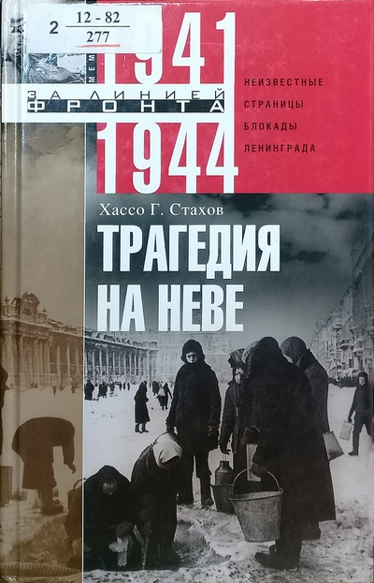
Мемуары немецкого солдата, воевавшего на Восточном фронте и принимавшего участие в боях за Ленинград. Стахов описывает также трагедию 2-й Ударной армии Власова, погибшей при попытке освободить город из блокадного кольца.
Стахов, Хассо Г. Трагедия на Неве. Неизвестные страницы блокады Ленинграда. 1941—1944 / пер. с нем. — Москва : Центрполиграф, 2012. — 380 с. : ил. — (За линией фронта. Мемуары

